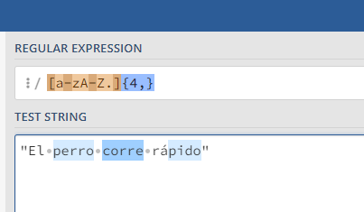**Encontrar palabras de al menos 3 letras:**

**Detectar números con al menos 2 dígitos:**

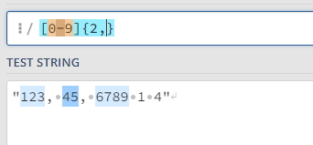

**Identificar palabras que comiencen con una vocal:**

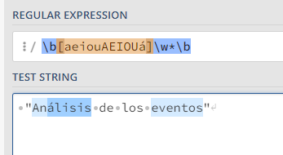

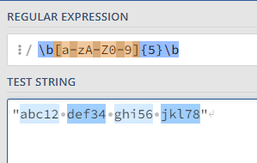**Capturar cadenas de caracteres alfanuméricos de exactamente 5 caracteres**:

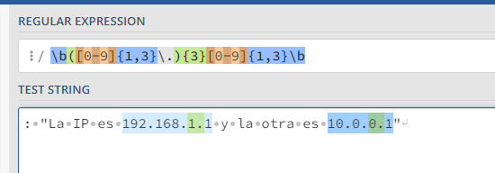**Encontrar direcciones IP (formato simplificado):**

**Detectar palabras que contengan una secuencia de exactamente 2 vocales consecutivas:**

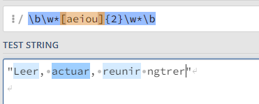

**Encontrar números telefónicos en formato (123) 456-7890:**

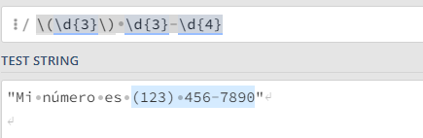

**Identificar palabras que terminen en 'ing':**

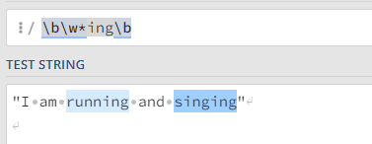

**Detectar palabras con al menos una letra mayúscula:**

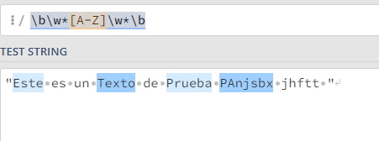

**Capturar secuencias de uno o más dígitos, seguidas por una letra:**

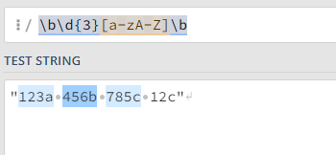

**Encontrar palabras que contengan solo letras minúsculas:**

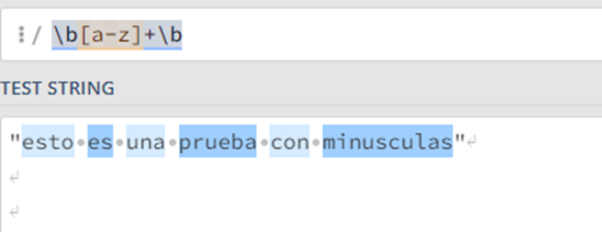

**Detectar cadenas que contengan al menos una letra mayúscula y al menos un número:**

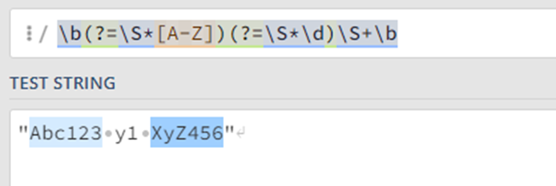

**Identificar códigos postales en formato de 5 dígitos:**

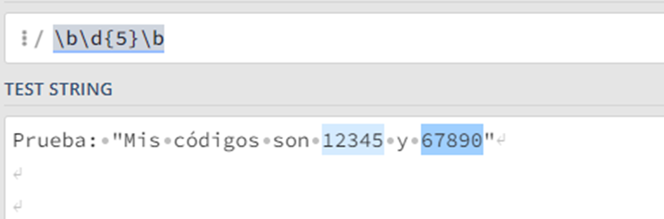

**Capturar secuencias de letras que contengan exactamente 3 letras minúsculas:**

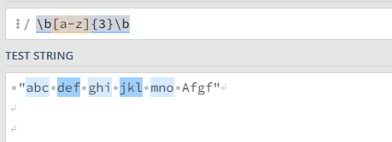

**Encontrar palabras que empiecen con una consonante:**

